Прейскурант цен в ООО «УЦ«ПСР»
Подготовка/ Переподготовка:
Стропальщик  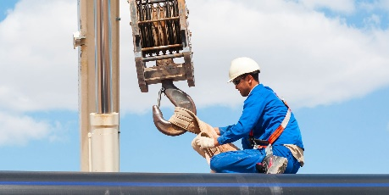 | 3 000 руб. | срок обучения: 80ч.
Стропальщик с правом управления краном, управляемым с пола  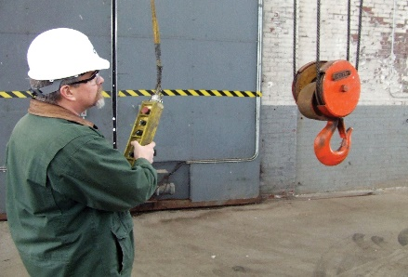 | 3 300 руб. | срок обучения: 80ч.
Оператор манипулятора  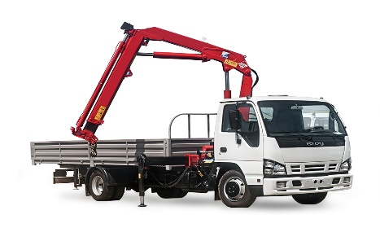 | 8 000 руб. | срок обучения: 80ч.
Машинист автовышки и автогидроподъёмника  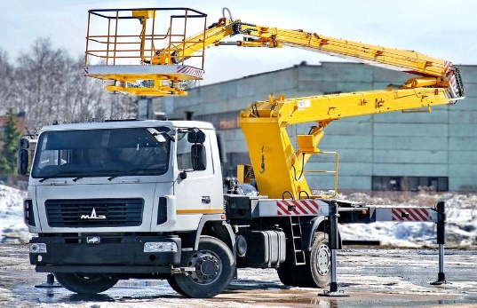 | 8 500 руб. | срок обучения: 120ч.
Машинист крана автомобильного  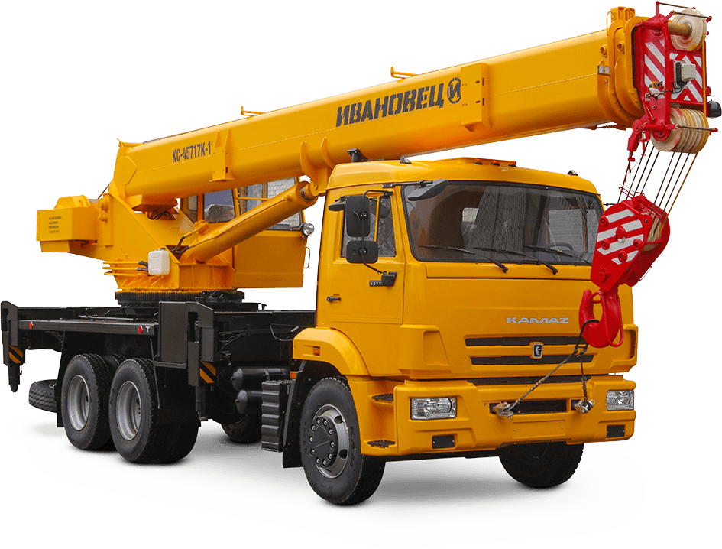 | 12 000 руб. | срок обучения: 120ч.

